人教B版选必1 第1章 空间向量与立体几何·简单卷（18题）
1.1 空间向量及其运算
1.1.1 空间向量及其运算
1.1.1 空间向量及其运算：空间向量的概念辨析
1．下列说法正确的是（ ）
A．若$\left|\overset{⃑}{a}\right|=\left|\overset{⃑}{b}\right|$，则$\overset{⃑}{a}=\overset{⃑}{b}$或$\overset{⃑}{a}=−\overset{⃑}{b}$；B．若$\overset{⃑}{a},\overset{⃑}{b}$为相反向量，则$\overset{⃑}{a}+\overset{⃑}{b}=\overset{⃑}{0}$ ；C．零向量是没有方向的向量；D．若$\overset{⃑}{a},\overset{⃑}{b}$是两个单位向量，则$\overset{⃑}{a}=\overset{⃑}{b}$
【答案】B 【难度】0.94 【知识点】向量的模、零向量与单位向量、相等向量、相反向量
【分析】根据零向量、单位向量、向量的模、相等向量、相反向量等概念逐一分析即可得出答案.
【详解】解：若$\left|\overset{⃑}{a}\right|=\left|\overset{⃑}{b}\right|$，则它们的方向相同时是相等向量，方向相反时是相反向量，还有可能方向既不相同，也不相反，A错；
若$\overset{⃑}{a},\overset{⃑}{b}$为相反向量，则它们的和为零向量，B对；
零向量的方向是任意的，C错；
两个单位向量只是模都为1，方向不一定相同，D错.
故选：B.

1.1.1 空间向量及其运算：空间向量的线性运算
2．在直三棱柱$ABC−A_{1}B_{1}C_{1}$中，若$\vec{CA}=\vec{a},\vec{CB}=\vec{b},\vec{CC_{1}}=\vec{c},$，则$\vec{A_{1}B}$=____________.(用$\vec{a},\vec{b},\vec{c}$表示)
【答案】$\vec{b}−\vec{a}−\vec{c}$ 【难度】0.94 【知识点】棱柱的结构特征和分类、空间向量加减运算的几何表示
【分析】连接$CA_{1},$根据直三棱柱的结构特征及空间向量减法的几何意义可得$\vec{A_{1}B}=\vec{CB}−\vec{CA}−\vec{CC_{1}}$，结合已知即可求表达式.
【详解】连接$CA_{1},$则$\vec{A_{1}B}=\vec{CB}−\vec{CA_{1}}=\vec{CB}−\vec{CA}−\vec{CC_{1}}=$ $\vec{b}−\vec{a}−\vec{c}$.
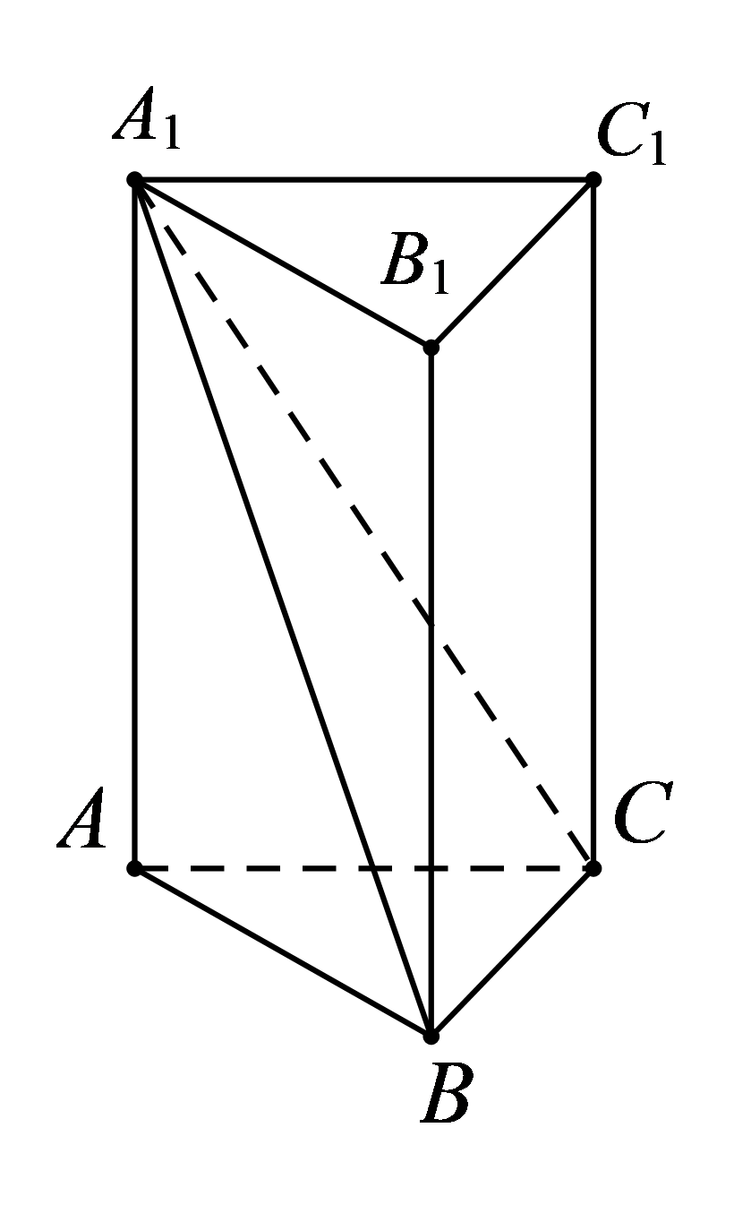
故答案为：$\vec{b}−\vec{a}−\vec{c}$

1.1.1 空间向量及其运算：用基底表示向量
3．已知正方体ABCD－A₁B₁C₁D₁中，$\overset{⃑}{A_{1}E}$＝$\frac{1}{4}$ $\overset{⃑}{A_{1}C_{1}}$，若$\overset{⃑}{AE}=$x$\overset{⃑}{AA_{1}}$＋y($\overset{⃑}{AB}$＋$\overset{⃑}{AD}$)，则x＝________，y＝________.
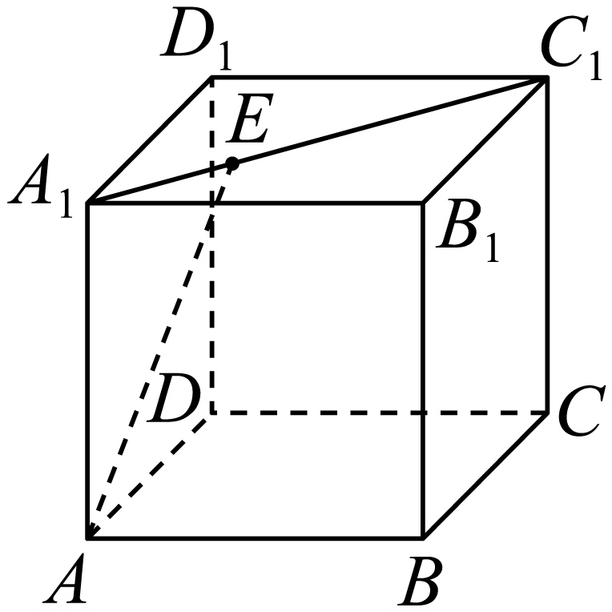
【答案】 1 $\frac{1}{4}$ 【难度】0.85 【知识点】空间向量的加减运算、空间向量的数乘运算、用空间基底表示向量
【分析】结合空间向量的线性运算列方程，由此求得$x,y$的值.
【详解】$\overset{⃑}{AE}=\overset{⃑}{AA_{1}}+\overset{⃑}{A_{1}E}=\overset{⃑}{AA_{1}}+\frac{1}{4}\overset{⃑}{A_{1}C_{1}}=\overset{⃑}{AA_{1}}+\frac{1}{4}\left(\overset{⃑}{AB}+\overset{⃑}{AD}\right)$，
所以$x=1,y=\frac{1}{4}$.
故答案为：$1$；$\frac{1}{4}$

1.1.1 空间向量及其运算：共面向量的判定
4．有下列说法:
①若$\overset{⃑}{p}=x\overset{⃑}{a}+y\overset{⃑}{b}$，则$\overset{⃑}{p}$与$\overset{⃑}{a}$，$\overset{⃑}{b}$共面；
②若$\overset{⃑}{p}$与$\overset{⃑}{a}$，$\overset{⃑}{b}$共面，则$\overset{⃑}{p}$=x$\overset{⃑}{a}$+y$\overset{⃑}{b}$；
③若$\overset{⃑}{MP}$=x$\overset{⃑}{MA}$+y$\overset{⃑}{MB}$，则P，M，A，B共面；
④若P，M，A，B共面，则$\overset{⃑}{MP}$=x$\overset{⃑}{MA}$+y$\overset{⃑}{MB}$.
其中正确的是（ ）
A．①②③④；B．①③④；C．①③；D．②④
【答案】C 【难度】0.94 【知识点】判定空间向量共面
【分析】利用空间向量共面定理逐一判断即可.
【详解】若$\overset{⃑}{a}$，$\overset{⃑}{b}$共线，由$\overset{⃑}{p}$=x$\overset{⃑}{a}$+y$\overset{⃑}{b}$知$\overset{⃑}{p}$一定与$\overset{⃑}{a}$，$\overset{⃑}{b}$共面，
若$\overset{⃑}{a}$，$\overset{⃑}{b}$不共线，则满足共面定理，$\overset{⃑}{p}$与$\overset{⃑}{a}$，$\overset{⃑}{b}$共面，①对；
同理③对；若$\overset{⃑}{p}$与$\overset{⃑}{a}$，$\overset{⃑}{b}$共面，且$\overset{⃑}{a}$，$\overset{⃑}{b}$共线，则不一定有$\overset{⃑}{p}$=x$\overset{⃑}{a}$+y$\overset{⃑}{b}$，故②不对；
同理④不对，
故选：C.

1.1.1 空间向量及其运算：数量积的概念与运算律
5．设$\overset{⃑}{a}$，$\overset{⃑}{b}$为空间中的任意两个非零向量，下列各式中正确的有（ ）
A．${\overset{⃑}{a}}^{2}={\left|\overset{⃑}{a}\right|}^{2}$；B．$\frac{\overset{⃑}{a}⋅\overset{⃑}{b}}{\overset{⃑}{a}⋅\overset{⃑}{a}}=\frac{\overset{⃑}{b}}{\overset{⃑}{a}}$；C．${\left(\overset{⃑}{a}⋅\overset{⃑}{b}\right)}^{2}={\overset{⃑}{a}}^{2}⋅{\overset{⃑}{b}}^{2}$；D．${\left(\overset{⃑}{a}−\overset{⃑}{b}\right)}^{2}={\overset{⃑}{a}}^{2}−2\overset{⃑}{a}⋅\overset{⃑}{b}+{\overset{⃑}{b}}^{2}$
【答案】AD 【难度】0.85 【知识点】空间向量数量积的概念辨析、求空间向量的数量积
【分析】根据空间向量数量积的定义与运算律一一判断即可；
【详解】解：对于A：${\overset{⃑}{a}}^{2}=\overset{⃑}{a}⋅\overset{⃑}{a}=\left|\overset{⃑}{a}\right|⋅\left|\overset{⃑}{a}\right|cos0={\left|\overset{⃑}{a}\right|}^{2}$，故A正确；
对于B：因为向量不能做除法，即$\frac{\overset{⃑}{b}}{\overset{⃑}{a}}$无意义，故B错误；
对于C：${\left(\overset{⃑}{a}⋅\overset{⃑}{b}\right)}^{2}={\left(\left|\overset{⃑}{a}\right|⋅\left|\overset{⃑}{b}\right|cos\left\langle \overset{⃑}{a},\overset{⃑}{b}\right\rangle \right)}^{2}={\left|\overset{⃑}{a}\right|}^{2}⋅{\left|\overset{⃑}{b}\right|}^{2}\cos^{2}\left\langle \overset{⃑}{a},\overset{⃑}{b}\right\rangle$，故C错误；
对于D：${\left(\overset{⃑}{a}−\overset{⃑}{b}\right)}^{2}=\left(\overset{⃑}{a}−\overset{⃑}{b}\right)⋅\left(\overset{⃑}{a}−\overset{⃑}{b}\right)={\overset{⃑}{a}}^{2}−2\overset{⃑}{a}⋅\overset{⃑}{b}+{\overset{⃑}{b}}^{2}$，故D正确；
故选：AD

1.1.1 空间向量及其运算：数量积求夹角与投影（非坐标法）
6．如图，在正方体$ABCD−A_{1}B_{1}C_{1}D_{1}$中，求向量$\overset{⃑}{BC_{1}}$与$\overset{⃑}{AC}$的夹角的大小．
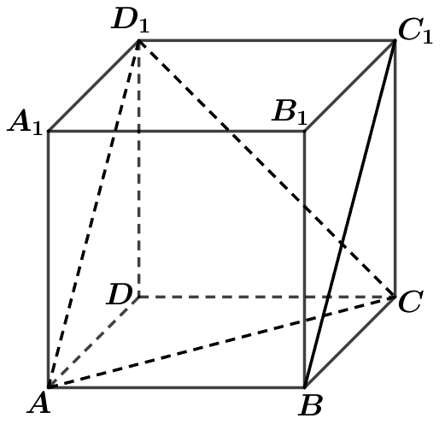
【答案】$60°$ 【难度】0.85 【知识点】空间向量数量积的应用
【分析】方法1：结合图形，平移向量，利用空间向量的夹角定义来求，但要注意向量夹角的范围；
方法2：先求$\overset{⃑}{BC_{1}}⋅\overset{⃑}{AC}$，再利用公式$cos\left\langle \overset{⃑}{BC_{1}},\overset{⃑}{AC}\right\rangle =\frac{\overset{⃑}{BC_{1}}⋅\overset{⃑}{AC}}{\left|\overset{⃑}{BC_{1}}\right|⋅\left|\overset{⃑}{AC}\right|}$求$cos\left\langle \overset{⃑}{BC_{1}},\overset{⃑}{AC}\right\rangle$，最后确定$\left\langle \overset{⃑}{BC_{1}},\overset{⃑}{AC}\right\rangle$即可．
【详解】解：方法1：因为$\overset{⃑}{AD_{1}}=\overset{⃑}{BC_{1}}$，所以$∠CAD_{1}$的大小就等于$\left\langle \overset{⃑}{BC_{1}},\overset{⃑}{AC}\right\rangle$
因为△$CAD_{1}$为等边三角形，所以$∠CAD_{1}={60}^{0}$，所以$\overset{⃑}{BC_{1}}$与$\overset{⃑}{AC}$的夹角的大小为$60°$．
方法2．设正方体的棱长为1，$\overset{⃑}{BC_{1}}⋅\overset{⃑}{AC}=\left(\overset{⃑}{BC}+\overset{⃑}{CC_{1}}\right)⋅\left(\overset{⃑}{AB}+\overset{⃑}{BC}\right)=\left(\overset{⃑}{AD}+\overset{⃑}{AA_{1}}\right)⋅\left(\overset{⃑}{AB}+\overset{⃑}{AD}\right)$
$=\overset{⃑}{AD}⋅\overset{⃑}{AB}+{\left|\overset{⃑}{AD}\right|}^{2}+\overset{⃑}{AA_{1}}⋅\overset{⃑}{AB}+\overset{⃑}{AA_{1}}⋅\overset{⃑}{AD}=0+{\left|\overset{⃑}{AD}\right|}^{2}+0+0={\left|\overset{⃑}{AD}\right|}^{2}=1$
又因为$\left|\overset{⃑}{BC_{1}}\right|=\sqrt{2},\left|\overset{⃑}{AC}\right|=\sqrt{2}$，所以$cos\left\langle \overset{⃑}{BC_{1}},\overset{⃑}{AC}\right\rangle =\frac{\overset{⃑}{BC_{1}}⋅\overset{⃑}{AC}}{\left|\overset{⃑}{BC_{1}}\right|⋅\left|\overset{⃑}{AC}\right|}=\frac{1}{\sqrt{2}×\sqrt{2}}=\frac{1}{2}$，
因为$\left\langle \overset{⃑}{BC_{1}},\overset{⃑}{AC}\right\rangle ∈\left[0,π\right]$，所以$\overset{⃑}{BC_{1}}$与$\overset{⃑}{AC}$的夹角的大小为$60°$．

1.1.2 空间向量基本定理
1.1.2 空间向量基本定理：基底的概念辨析
7．若$\{\overset{⃑}{a},\overset{⃑}{b},\overset{⃑}{c}\}$是空间的一个基底，则下列各组中不能构成空间的一个基底的是（ ）.
A．$\overset{⃑}{a}$，$2\overset{⃑}{b}$，$3\overset{⃑}{c}$ ；B．$\overset{⃑}{a}+\overset{⃑}{b}$，$\overset{⃑}{b}+\overset{⃑}{c}$，$\overset{⃑}{c}+\overset{⃑}{a}$ ；C．$\overset{⃑}{a}+\overset{⃑}{b}+\overset{⃑}{c}$，$\overset{⃑}{b}+\overset{⃑}{c}$，$\overset{⃑}{c}$ ；D．$\overset{⃑}{a}+2\overset{⃑}{b}$，$2\overset{⃑}{b}+3\overset{⃑}{c}$，$3\overset{⃑}{a}−9\overset{⃑}{c}$
【答案】D 【难度】0.94 【知识点】空间向量基底概念及辨析
【分析】由于$\{\overset{⃑}{a},\overset{⃑}{b},\overset{⃑}{c}\}$是空间的一个基底，则可得$\overset{⃑}{a}$，$\overset{⃑}{b}$，$\overset{⃑}{c}$不共面，然后根据空间向量的共面定理，一组不共面的向量构成空间的一个基底，对选项中的向量进行判断即可
【详解】因为$\{\overset{⃑}{a},\overset{⃑}{b},\overset{⃑}{c}\}$是空间的一个基底，所以$\overset{⃑}{a}$，$\overset{⃑}{b}$，$\overset{⃑}{c}$不共面.
对于A，B，C选项，每组都是不共面的向量，能构成空间的一个基底；
对于D：$\overset{⃑}{a}+2\overset{⃑}{b}$，$2\overset{⃑}{b}+3\overset{⃑}{c}$，$3\overset{⃑}{a}−9\overset{⃑}{c}$满足$3\overset{⃑}{a}−9\overset{⃑}{c}=3[(\overset{⃑}{a}+2\overset{⃑}{b})−(2\overset{⃑}{b}+3\overset{⃑}{c})]$，
所以这三个向量是共面向量，故不能构成空间的一个基底.
故选：D.
【点睛】此题考查了空间向量共面的判断与应用，属于基础题.

1.1.3 空间向量的坐标与空间直角坐标系
1.1.3 空间向量的坐标与空间直角坐标系：建立坐标系与求点的坐标
8．已知三棱锥$P−ABC$中，$PA⊥$平面ABC，$AB⊥AC$，若$PA=3$，$AB=2$，$AC=2$，建立空间直角坐标系.
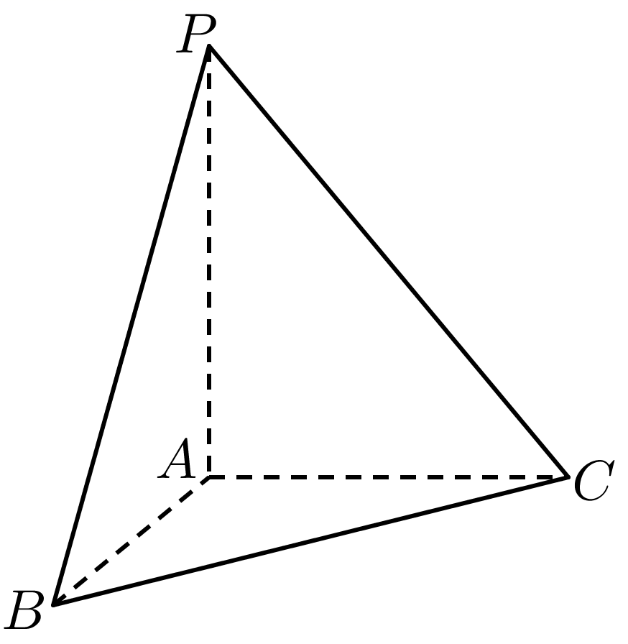
(1)求各顶点的坐标；
(2)若点Q是PC的中点，求点Q坐标；
(3)若点M在线段PC上移动，写出点M坐标.
【答案】(1)建系见解析，$A(0,0,0)$，$B(2,0,0)$，$C(0,2,0)$，$P(0,0,3)$；
(2)$Q(0,1,\frac{3}{2})$；
(3)$M(0,t,3−\frac{3}{2}t)(0≤t≤2)$.
【难度】0.94
【知识点】棱锥的结构特征和分类、求空间图形上的点的坐标、求空间两点的中点坐标
【分析】(1)根据给定三棱锥的特征建立空间直角坐标系，写出顶点坐标作答.
(2)利用(1)的结论结合中点坐标公式计算作答.
(3)设出点M的纵坐标，直接写出其坐标作答.
【详解】(1)在三棱锥$P−ABC$中，$PA⊥$平面ABC，$AB⊥AC$，则射线$AB,AC,AP$两两垂直，
以点A为原点，射线$AB,AC,AP$分别为x，y，z轴非负半轴建立空间直角坐标系，如图，
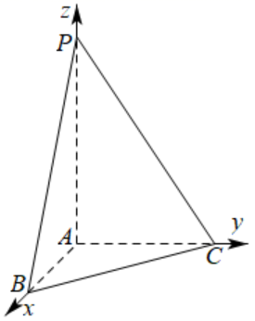
所以$A(0,0,0)$，$B(2,0,0)$，$C(0,2,0)$，$P(0,0,3)$.
(2)由(1)知，点Q是PC中点，则$Q(0,1,\frac{3}{2})$.
(3)由(1)知，点M在线段PC上移动，则点M的横坐标为0，设其纵坐标为t$(0≤t≤2)$，
其竖坐标z，当M与P不重合时，$\frac{z}{3}=\frac{2-t}{2},z=3-\frac{3}{2}t$，当M与P重合时，z=3满足上式，因此$z=3−\frac{3}{2}t$，
所以点$M(0,t,3−\frac{3}{2}t)(0≤t≤2)$.

9．已知A(1,2,-1)关于面xOy的对称点为B，而B关于x轴的对称点为C，则$\vec{BC}$等于（ ）
A．(0,4,2)；B．(-2,0,0)；C．(0,-4,-2)；D．(2,0,-2)
【答案】C 【难度】0.85 【知识点】关于坐标轴、坐标平面、原点对称的点的坐标
【分析】根据空间中点与点的对称性，容易求得$B,C$两点的坐标，即可得向量$\vec{BC}$.
【详解】因为A(1,2,-1)关于面xOy的对称点为B，故$B(1,2,1)$；
又点B关于x轴的对称点为C，故$C(1,-2,-1)$，
故$\vec{BC}=(0,-4,-2)$.
故选：C.
【点睛】本题考查空间中点关于面的对称点的求解，属基础题.

1.1.3 空间向量的坐标与空间直角坐标系：空间向量运算的坐标表示
10．若$\vec{a}=(1,−1,2)$，向量$\vec{AB}$与$\vec{a}$平行且$|\vec{AB}|=2\sqrt{6}$，则$\vec{AB}=$______．
【答案】$(2,−2,4)$或$(−2,2,−4)$##$(−2,2,−4)$或$(2,−2,4)$ 【难度】0.85 【知识点】空间向量模长的坐标表示
【分析】首先求出$\vec{a}$方向上的单位向量，讨论$\vec{AB}$与$\vec{a}$同向或反向分别求出对应$\vec{AB}$的坐标.
【详解】由题设，$\vec{a}$方向上的单位向量为$\frac{\vec{a}}{|\vec{a}|}=(\frac{1}{\sqrt{6}},−\frac{1}{\sqrt{6}},\frac{2}{\sqrt{6}})$，
所以，当$\vec{AB}$与$\vec{a}$同向，则$\vec{AB}=|\vec{AB}|⋅\frac{\vec{a}}{|\vec{a}|}=(2,−2,4)$，
当$\vec{AB}$与$\vec{a}$反向，则$\vec{AB}=−|\vec{AB}|⋅\frac{\vec{a}}{|\vec{a}|}=(−2,2,−4)$.
故答案为：$(2,−2,4)$或$(−2,2,−4)$

1.1.3 空间向量的坐标与空间直角坐标系：坐标法求夹角
11．已知点$A(0,1,2)$，$B(1,−1,3)$，$C(1,5,−1)$．
(1)若D为线段$BC$的中点，求线段$AD$的长；
(2)若$\overset{⃑}{AD}=(2,a,1)$，且$\overset{⃑}{AB}⋅\overset{⃑}{AD}=1$，求a的值，并求此时向量$\overset{⃑}{AB}$与$\overset{⃑}{AD}$夹角的余弦值．
【答案】(1)$\sqrt{3}$；(2)$\frac{1}{6}$． 【难度】0.65 【知识点】空间向量夹角余弦的坐标表示、空间向量数量积的应用、空间向量的坐标运算
【分析】(1)根据题意，求得$D(1,2,1)$，得到$\overset{⃑}{AD}=(1,1,−1)$，结合向量的模的计算公式，即可求解；
(2)利用向量的数量积的公式，求得$a=1$，得到$\overset{⃑}{AD}=(2,1,1)$，再结合空间向量的夹角公式，即可求解.
【详解】(1)由题意，点$B(1,−1,3)$，$C(1,5,−1)$且点D为线段$BC$的中点，
可得$D(1,2,1)$，则$\overset{⃑}{AD}=(1,1,−1)$，所以$\left|\overset{⃑}{AD}\right|=\sqrt{1+1+1}=\sqrt{3}$，
即线段$AD$的长为$\sqrt{3}$．
(2)由点$A(0,1,2)$，$B(1,−1,3)$，则$\overset{⃑}{AB}=(1,−2,1)$，
所以$\overset{⃑}{AB}⋅\overset{⃑}{AD}=2−2a+1=1$，解得$a=1$，所以$\overset{⃑}{AD}=(2,1,1)$，
则$cos〈\overset{⃑}{AB},\overset{⃑}{AD}〉=\frac{\overset{⃑}{AB}⋅\overset{⃑}{AD}}{\left|\overset{⃑}{AB}\right|\left|\overset{⃑}{AD}\right|}=\frac{1}{\sqrt{6}×\sqrt{6}}=\frac{1}{6}$，
即向量$\overset{⃑}{AB}$与$\overset{⃑}{AD}$夹角的余弦值为$\frac{1}{6}$．
【点睛】本题主要考查了向量的坐标表示及运算，以及空间向量的数量积和夹角公式的应用，着重考查推理与运算能力，属于基础题.

1.1.3 空间向量的坐标与空间直角坐标系：坐标法求距离与长度
12．在空间直角坐标系中，已知$M(−1,0,2)$，$N(3,2,−4)$，则MN的中点P到坐标原点O的距离为（ ）
A．$\sqrt{3}$；B．$\sqrt{2}$；C．2；D．3
【答案】A 【难度】0.94 【知识点】求空间中两点间的距离、求空间两点的中点坐标
【分析】利用中点坐标公式及空间中两点之间的距离公式可得解.
【详解】$∵M(−1,0,2)$，$N(3,2,−4)$，由中点坐标公式，得$P(1,1,−1)$，
所以$\left|OP\right|=\sqrt{1+1+1}=\sqrt{3}$.
故选：A

1.2 空间向量在立体几何中的应用
1.2.1 空间中的点、直线与空间向量
1.2.1 空间中的点、直线与空间向量：位置关系的向量判断
13．已知直线$l$的方向向量是$\overset{⃑}{a}=\left(3,2,1\right)$，平面$α$的法向量是$\overset{⃑}{u}=\left(−1,2,−1\right)$，则$l$与$α$的位置关系是（ ）
A．$l⊥α$；B．$l\text{//}α$；C．$l$与$α$相交但不垂直；D．$l\text{//}α$或$l⊂α$
【答案】D 【难度】0.94 【知识点】空间位置关系的向量证明
【分析】判断$\overset{⃑}{a}$与$\overset{⃑}{u}$的位置关系，进而可得出直线$l$与$α$的位置关系.
【详解】$∵\overset{⃑}{a}⋅\overset{⃑}{u}=−3+4−1=0$，$∴\overset{⃑}{a}⊥\overset{⃑}{u}$，$∴l\text{//}α$或$l⊂α$.
故选：D.
【点睛】本题考查利用空间向量法判断线面位置关系，属于基础题.

1.2.1 空间中的点、直线与空间向量：垂直条件的向量应用
14．已知点A(0,1,0)，B(－1,0，－1)，C(2,1,1)，点P(x,0，z)，若PA⊥平面ABC，则点P的坐标为( )
A．(1,0，－2)；B．(1,0,2)；C．(－1,0,2)；D．(2,0，－1)
【答案】C 【难度】0.85 【知识点】空间向量垂直的坐标表示、空间位置关系的向量证明
【分析】利用$\overset{→}{PA}$⊥$\overset{→}{AB}$，$\overset{→}{PA}$⊥$\overset{→}{AC}$⇔$\overset{→}{PA}⋅\overset{→}{AB}=\overset{→}{PA}⋅\overset{→}{AC}=0$．即可得出．
【详解】∵$\overset{→}{AB}=(-1，-1，-1)$，$\overset{→}{AC}=(2，0，1)$，$\overset{→}{PA}=(-x，1，-z)$．
∵$\overset{→}{PA}$⊥$\overset{→}{AB}$，$\overset{→}{PA}$⊥$\overset{→}{AC}$，∴$\overset{→}{PA}⋅\overset{→}{AB}=\overset{→}{PA}⋅\overset{→}{AC}=0$．
∴$\{\begin{aligned}x-1+z=0 \\ -2x-z=0\end{aligned}$，解得$\{\begin{aligned}x=1 \\ z=-2\end{aligned}$．
∴P(－1,0,2) ．
故选C ．
【点睛】本题考查向量数量积与垂直的关系，考查运算能力，属于基础题.

1.2.1 空间中的点、直线与空间向量：坐标法求异面直线所成角
15．如图，在三棱锥P﹣ABC中，△ABC为等边三角形，△PAC为等腰直角三角形，PA＝PC＝4，平面PAC⊥平面ABC，D为AB的中点，则异面直线AC与PD所成角的余弦值为（ ）
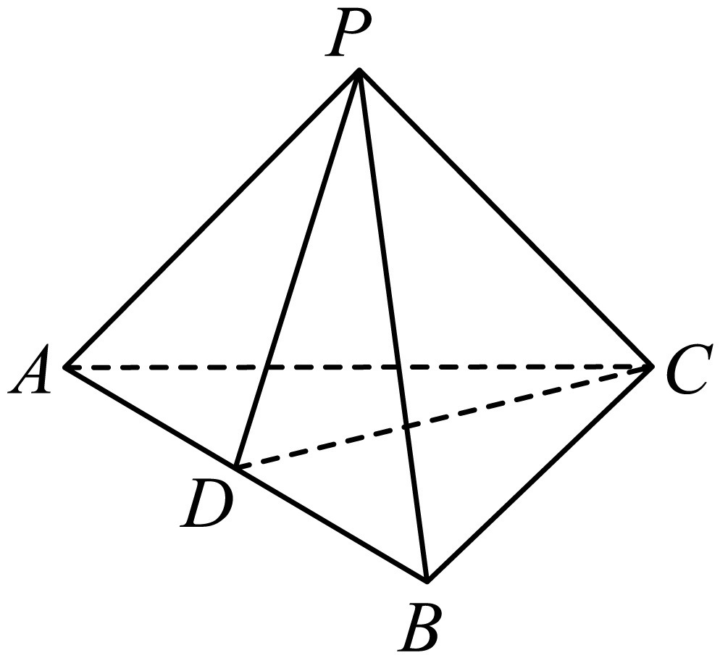
A．$\frac{1}{4}$；B．$\frac{\sqrt{2}}{4}$；C．$-\frac{\sqrt{2}}{4}$；D．$\frac{1}{2}$
【答案】B 【难度】0.65 【知识点】异面直线夹角的向量求法、证明线面垂直
【分析】取$AC$的中点$O$，连结$OP$，$OB$，以$O$为坐标原点，建立如图所示的空间直角坐标系，利用向量法能求出异面直线$AC$与$PD$所成角的余弦值．
【详解】取$AC$的中点$O$，连结$OP$，$OB$，
$∵PA=PC$，$∴AC⊥OP$，
$∵$平面$PAC⊥$平面$ABC$，平面$PAC∩$平面$ABC=AC$，
$∴OP⊥$平面$ABC$，
又$∵AB=BC$，$∴AC⊥OB$，
以$O$为坐标原点，建立如图所示的空间直角坐标系，
$∵ΔPAC$是等腰直角三角形，$PA=PC=4$，$ΔABC$为直角三角形，
$∴A(2\sqrt{2}$，0，$0)$，$C(−2\sqrt{2}$，0，$0)$，$P(0$，0，$2\sqrt{2})$，
$D(\sqrt{2}$，$\sqrt{6}$，$0)$，
$∴$ $\overset{⃑}{AC}=(−4\sqrt{2}$，0，$0)$，$\overset{⃑}{PD}=(\sqrt{2}$，$\sqrt{6}$，$−2\sqrt{2})$，
$∴cos<\overset{⃑}{AC}$，$\overset{⃑}{PD}>=\frac{\overset{⃑}{AC}·\overset{⃑}{PD}}{|\overset{⃑}{AC}||\overset{⃑}{PD}|}=\frac{−8}{4\sqrt{2}×4}=−\frac{\sqrt{2}}{4}$．
$∴$异面直线$AC$与$PD$所成角的余弦值为$\frac{\sqrt{2}}{4}$．
故选：$B$．
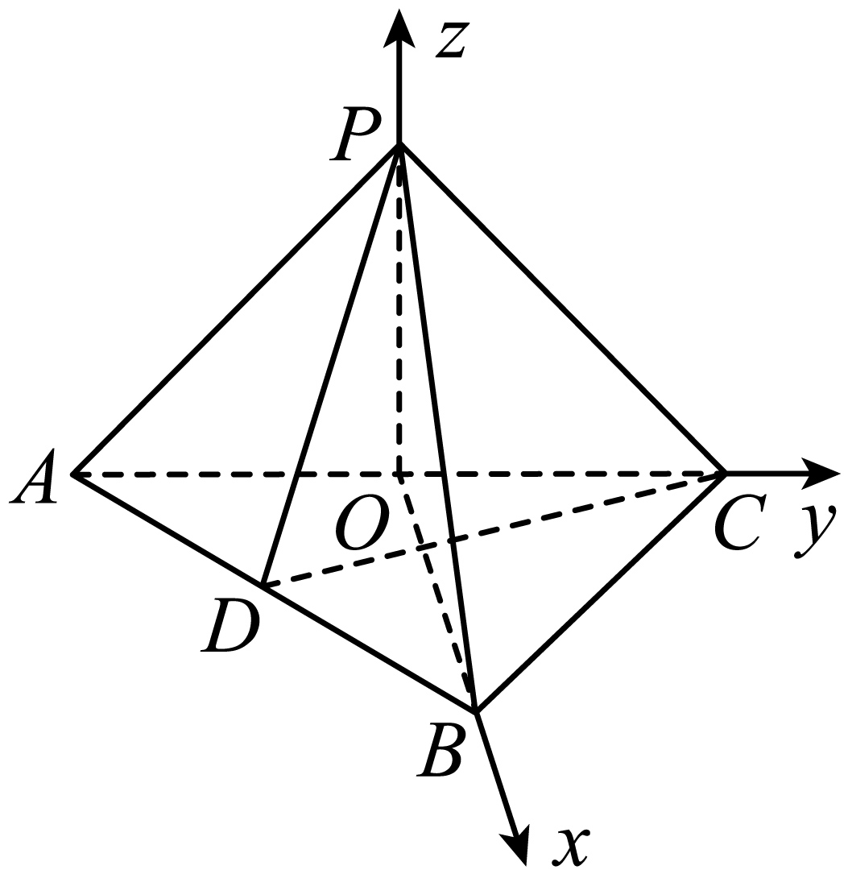
【点睛】本题考查异面直线所成角的余弦值的求法，考查空间中线线、线面、面面间的位置关系等基础知识，考查运算与求解能力，考查化归与转化思想，是中档题．

1.2.2 空间中的平面与空间向量
1.2.2 空间中的平面与空间向量：平面的法向量及其应用
16．若两个向量$\overset{⃑}{AB}=\left(1,2,3\right),\overset{⃑}{AC}=\left(3,2,1\right)$,则平面$ABC$的一个法向量为
A．$\left(−1,2,−1\right)$；B．$\left(1,2,1\right)$；C．$\left(1,2,−1\right)$；D．$\left(−1,2,1\right)$
【答案】A 【难度】0.85 【知识点】求平面的法向量
【分析】设平面ABC的法向量为$\overset{⃑}{n}=(x,y,z)$，根据数量积等于0，列出方程组，即可求解.
【详解】设平面ABC的法向量为$\overset{⃑}{n}=(x,y,z)$，
则$\{\begin{aligned}\overset{⃑}{n}⋅\overset{⃑}{AB}=0 \\ \overset{⃑}{n}⋅\overset{⃑}{AC}=0\end{aligned}$，即$\{\begin{aligned}x+2y+3z=0 \\ 3x+2y+z=0\end{aligned}$，令$x=−1$，则$y=2,z=−1$，
即平面ABC的一个法向量为$\overset{⃑}{n}=(−1,2,−1)$，故选A.
【点睛】本题主要考查了平面的法向量的求解，其中解答中根据法向量与平面内的两个不共线的向量垂直，列出关于$x,y,z$的方程组求解是解答的关键，着重考查了推理与计算能力，属于基础题.

17．已知平面$α$内有一点$M\left(1,−1,2\right)$，平面$α$的一个法向量为$\overset{⃑}{n}=\left(6,−3,6\right)$，则下列点P中，在平面$α$内的是（ ）
A．$P\left(2,3,3\right)$；B．$P\left(−2,0,1\right)$；C．$P\left(−4,4,0\right)$；D．$P\left(3,−3,4\right)$
【答案】A 【难度】0.85 【知识点】平面法向量的概念及辨析
【解析】可设出平面内$α$内一点坐标$P\left(x,y,z\right)$，求出与平面$α$平行的向量$\overset{⃑}{MP}=\left(x−1,y+1,z−2\right)$，利用数量积为0可得到$x$，$y$，$z$的关系式，代入各选项的数据可得结果．
【详解】解：设平面$α$内一点$P\left(x,y,z\right)$，则：
$\overset{⃑}{MP}=\left(x−1,y+1,z−2\right)$，
$∵$ $\overset{⃑}{n}=\left(6,−3,6\right)$是平面$α$的法向量，
$∴$ $\overset{⃑}{n}⊥\overset{⃑}{MP}$，$\overset{⃑}{n}⋅\overset{⃑}{MP}=6(x−1)−3(y+1)+6(z−2)=6x−3y+6z−21$，
$∴$由$\overset{⃑}{n}⋅\overset{⃑}{MP}=0$得$6x−3y+6z−21=0$
$∴2x−y+2z=7$
把各选项的坐标数据代入上式验证可知$A$适合．
故选：$A$．
【点睛】本题考查空间向量点的坐标的概念，法向量的概念，向量数量积的概念．

1.2.2 空间中的平面与空间向量：点面距的向量求法
18．已知点$M(0,1,−2)$，平面$α$过原点，且垂直于向量$\vec{n}=(1,−2,2)$，则点$M$到平面$α$的距离为（ ）
A．$\sqrt{3}$；B．2；C．6；D．$\sqrt{6}$
【答案】B 【难度】0.85 【知识点】点到平面距离的向量求法
【分析】求出$\overset{⃑}{OM}$在$\overset{⃑}{n}$的投影$\frac{|\overset{⃑}{OM}⋅\overset{⃑}{n}|}{|\overset{⃑}{n}|}$ 即可.
【详解】由题可知点$M$到平面$α$的距离即为$\overset{⃑}{OM}$在$\overset{⃑}{n}$的投影，
$∵$ $M(0,1,−2)$，$∴\overset{⃑}{OM}=(0,1,−2)$，
$∴\overset{⃑}{OM}⋅\overset{⃑}{n}=0×1+1×\left(−2\right)+\left(−2\right)×2=−6$，$\left|\overset{⃑}{n}\right|=\sqrt{1^{2}+{\left(−2\right)}^{2}+2^{2}}=3$，
$∴$ $\overset{⃑}{OM}$在$\overset{⃑}{n}$的投影为$\frac{|\overset{⃑}{OM}⋅\overset{⃑}{n}|}{|\overset{⃑}{n}|}=\frac{|−6|}{3}=2$．
故选：B.
【点睛】本题考查向量法求点面距离，属于基础题.

